

第十一屆廣達游藝獎
創意教學競賽簡章

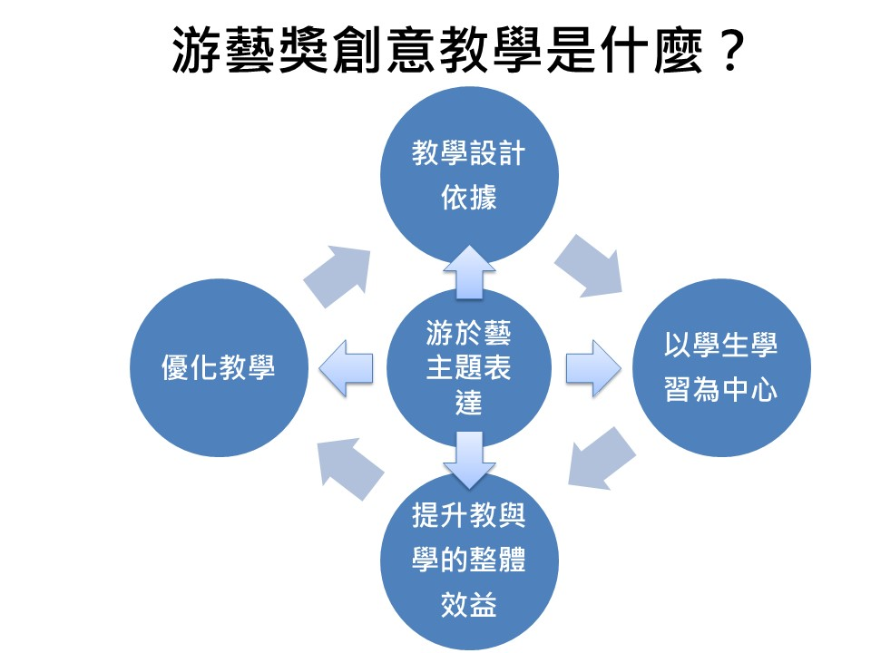
廣達文教基金會長期推動藝術教育，積極將《游於藝》計畫帶進全臺各地校園，鼓勵學校利用展覽資源進行主題統整教學。基金會每年辦理廣達游藝獎創意教學競賽，徵募全臺教師團隊以展覽為主題提出創意課程，並利用此平台互相交流學習、觀摩分享，激發多元創意教學方式，啟發學生創意思維及成果，達成用藝術啟發創意之目的。本年度期待能與時俱進，鼓勵科技元素應用，並結合12年國教課綱核心素養，融入課程教學設計之內。

一、辦理單位
主辦單位：教育部、廣達文教基金會

二、實施對象
全國各縣市公私立高中、國中、國小編制內教師、代理代課教師，可跨校組隊，每組2-10人，組長不得重複擔任。
注意事項：參賽者資料於初賽送出後不接受修改。

三、徵件內容
- 主題範圍
歷年廣達《游於藝》計畫展覽主題（詳如附件一）。

- 初賽-線上審查
1.參賽作品規範（展覽範圍可參考附件一，報名所需資料請參考附件二，資料繳交請上報名網站填列）：
- 設計理念：簡述此次展覽主題所發展之課程理念及教學設計依據。
- 主題課程設計教學架構：統整課程內容，至少須包含藝術教育等不同領域/議題之課程。
2.競賽內容：
主題課程教學設計架構須包含：主題名稱、核心概念、總綱核心素養、單元名稱、教學對象、學習領域或融入議題、領綱核心素養、學習重點（學習表現、學習內容）、學習目標（認知/情意/技能）、授課時間、主要教學活動、創意教學策略、多元評量（方式、內容）。
- 複賽-線上審查
1.參賽作品規範（所需資料可參考附件三，資料繳交請上報名網站填列）：
(1)主題課程架構：
a.簡述此次展覽主題所發展之課程理念及教學設計依據。
b.統整課程內容，至少須包含藝術教育等不同領域/議題之課程。
(2)活動教案：
提供代表性教學設計及成果內容，成果須包含學習單、教學歷程、教學成果、補充資料及一支3-5分鐘之課程影片。
2.競賽內容：
- 教學設計：依據廣達《游於藝》計畫展覽主題進行主題統整課程設計，並詳列教學單元的設計理念、學習目標、適用年級、教學時間、教學活動內容等，配合12年國教各領域核心素養及相關議題。
- 評量設計：學習單或其他方式，無既定格式，學習單須配合內容編寫。
- 教學歷程：以圖文紀錄為主，形式不拘，課程執行符合教學目標，且能有效提升學生學習效益的課程安排。
- 教學成果：形式不拘並能辨識每個學生的差異性與多元性，並能展現學生的優點且能啟發孩子新思維及創作。
- 影響反思：從教學歷程中提出具體之學生的改變、影響及未來改進的方向。
- 補充資料：3-5分鐘之課程影片請上傳於YouTube平台，並將連結貼於補充資料欄位。其他補充資料因基金會網站僅能就學習單、教學歷程、學生作品上傳JPG格式檔案，如有因教學過程產生其他格式資料，建議上傳至雲端空間並將連結填入報名表中。

- 決賽-現場報告及書面審查
- 決賽採現場報告，不開放觀摩，以線上直播對外放送。
- 決賽隊伍需提供上台簡報供當天報告使用，基金會將先行測試簡報，當日不接受更換，如需播放影片也請於提供簡報時一併提供。
- 每隊報告時間為10分鐘，以口頭方式說明，報告結束後將有10分鐘進行評審提問及團隊成員回答。
- 請提供團隊合照與介紹、師生感想電子檔資料（附件四），以利手冊製作。

四、報名方式
初賽徵件自109年2月1日開始徵件，109年3月13日截止收件，請上報名網站報名。

五、獎勵辦法
- 首獎：1隊，每隊獎勵新台幣300,000元整，每人獎狀乙幀，獎座每隊乙座。
- 優等：2隊，每隊獎勵新台幣30,000元整，每人獎狀乙幀，獎座每隊乙座。
- 佳作：4隊，每隊獎勵新台幣10,000元整，每人獎狀乙幀。
- 複賽入圍：15隊，每隊入圍獎狀乙幀，每隊獎勵新台幣1,000元整（獲佳作以上名次者不重複給獎）。
- 前20隊完成報名隊伍，有展覽票券。(已寄出)
- 注意事項：
  - 佳作以上獎項獲獎者，將提報各縣市教育局處建請核以敘獎。
  - 得獎者有義務成為本會邀請擔任廣達《游於藝》計畫之研習講師。
  - 優等以上獎項獲獎者，基金會將派員到校進行創意教學課程紀錄及訪問，請協助相關事項配合，完成之影片將於頒獎典禮公開撥放並上傳YouTube分享。

六、重要期程
※由於競賽時程密集，請各位參賽者務必留意各項活動公告，並請事先為晉級做準備。
（一）報名日期：109年2月1日起至109年3月13日截止。
（二）複賽名單公佈：109年3月30日公佈於本會網站，並以電子郵件個別通知。
（三）複賽資料填報：109年3月31日至109年4月17日。
（四）決賽名單公佈：109年4月30日公佈於本會網站，並以電子郵件個別通知。
（五）決賽手冊資料繳交：109年5月11日。
（六）決賽簡報繳交：109年5月19日
（七）決賽時間：109年5月23日。
（八）比賽結果公告：佳作於109年5月27日公佈於本會網站，並以電子郵件個別通知。
（九）決賽公告：109年7月18日頒獎典禮公布。

七、評審作業
（一）初賽為線上審查，由5位評審委員進行，至少遴選15組團隊進入複賽。初賽時間為109年3月18日至109年3月24日。
（二）複賽為線上審查，由7位評審委員進行，至少遴選7組團隊進入複賽。複賽時間為109年4月22日至109年4月27日。
（三）決賽為10分鐘現場報告與10分鐘評審問答，由7位評審委員進行現場評審。

八、評審標準
（一）初賽：書面審查。
- 游於藝主題表達25%：運用《游於藝》展覽主題於課程教學中，且至少涵蓋兩個以上學科統整教學。
- 教學設計依據20%：能使用多樣的學習方式設計課程。
- 以學生學習為中心25%：以學生為主體，以生活經驗為教案設計核心。
- 提升教與學的整體效益30%：能辨識每個學生的差異性與多元性，並能展現學生的優點且能啟發孩子新思維及創作。

（二）複賽：書面審查。
- 游於藝主題表達20%：運用《游於藝》展覽主題於課程教學中，且至少涵蓋兩個以上學科統整教學。
- 教學設計依據20%：能使用多樣的學習方式設計課程。
- 以學生學習為中心25%：以學生為主體，以生活經驗為教案設計核心。
- 提升教與學的整體效益25%：課程執行符合教學目標，且能有效提升學生學習效益的課程安排。並能辨識每個學生的差異性與多元性，並能展現學生的優點且能啟發孩子新思維及創作。
- 優化教學10%：從教學歷程中提出具體之學生的改變、影響及未來建議。

- 決賽：現場簡報。
- 游於藝主題表達20%：運用《游於藝》展覽主題於課程教學中，且至少涵蓋兩個以上學科統整教學。
- 教學設計依據20%：能使用多樣的學習方式設計課程。
- 以學生學習為中心25%：以學生為主體，以生活經驗為教案設計核心。
- 提升教與學的整體效益25%：課程執行符合教學目標，且能有效提升學生學習效益的課程安排。並能辨識每個學生的差異性與多元性，並能展現學生的優點且能啟發孩子新思維及創作。
- 優化教學10%：從教學歷程中提出具體之學生的改變、影響及未來建議。

九、注意事項
（一）得獎內容將無償授權基金會網站使用，透過經驗分享、擴大參與範圍，必要時基金會將邀請得獎團隊至各地《游於藝》計畫單位或其他場合分享，相關經費另行補助。
（二）為鼓勵更多師長參與，樹立游於藝創意教學典範，首獎隊伍將於下一年度將優化之教案於創意教學決賽暨觀摩會時進行分享示範，並且推派一名成員擔任決賽評審裨益教學相長。

十、聯絡方式：
聯 絡 人：第十一屆廣達游藝獎徵件小組
聯絡電話：(02)2882-1612分機66697、66696
傳真號碼：(02)2882-6349
聯絡地址：111台北市士林區後港街116號9樓
附件一
第十一屆 廣達游藝獎 創意教學競賽展覽範圍

- 跟著老頑童探險去！劉其偉藝術特展
- 東方可頌─宋代文化大觀教育展
- Niki的心靈城堡
- 向大師挖寶─米勒巡迴特展
- 擁抱梵谷─探索生命的調色盤
- 鳴蟲特展-蟲蟲大樂團
- 文藝紹興-宋「潮」好好玩
- 夏卡爾愛與美的專賣店
- 望望先輩-黃公望大師的山水大探險
- 遇見大未來
- 多才！多藝 義大利文藝復興展
- 家鄉的永恆對話─台展三少年
- 米羅的奇幻小宇宙
- 空間任意門
- 光影巴洛克
- 見微知美 驚豔新視野
- 創新之變 經典之位

展覽相關資料請參閱廣達《游於藝》計畫網站: https://iic.quanta-edu.org/
請參考展覽架構及展覽內容，延伸融入課程設計中。

附件二
第十一屆 廣達游藝獎 創意教學競賽初賽報名資料表
*本表僅供參考，仍須進入報名網站完整填寫後送出才算完成報名手續。
參賽組別：□國小組 □中學組 所有欄位皆必填
一、基本資料
展覽主題
參賽主題
領域別
服務單位
組長 |  | 性別
生日 |  | 身分證字號/護照號碼
服務單位
領域別 |  | E-mail
聯絡電話
聯絡地址
組員1姓名 |  |  | 性別
生日 |  |  | 身分證字號/護照號碼
服務單位
領域別 |  |  | E-mail
聯絡電話
聯絡地址
（參賽人員欄位不敷使用可自行增加，含組長至多10位）
二、設計理念
請於1000字內以文字描述。
三、主題課程設計教學架構
格式請參考下頁，內容須包含：主題名稱、核心概念、總綱核心素養、單元名稱、教學對象、學習領域或融入議題、學習重點（學習表現、學習內容）、學習目標（認知/情意/技能）、授課時間、主要教學活動、創意教學策略、評量（方式、內容）
四、同意事項（請於□內填☑）
1.凡參加本活動之參賽者，即視為同意本活動簡章之相關規定，並證明以上資料皆正確無誤，同意相關個人資料提供主辦單位活動相關使用。
2.凡得獎作品同意著作財產權歸廣達文教基金會所有，廣達文教基金會則擁有重製、改作、宣傳、廣達游於藝公開展示相關製作等權利。無償提供廣達文教基金會及所屬廣達集團下各公司供非營利行為目的之使用；使用範圍為全世界，無限期使用。
3. 作品不得抄襲，不符規定之作品本主辦單位有權取消得獎資格，並追繳得獎贈品所得。
4. 參賽內容不得由他人代筆、冒借、抄襲、拷貝、仿冒、改作或重製他人攝影、作品之原作、或內容侵犯他人之肖像權等侵犯第三人權益之行為，除取消得獎資格外，須自行承擔所有法律責任。
5.主辦單位有保留變更、終止活動細節之權利。
6.獎項獎金超過20,000元者，得獎人需負擔10%稅款；外籍人士得獎者不論金額皆需負擔20%之稅金，此稅金由得獎者自行負擔。
7.全組成員皆同意以上規定。
教學設計
主題課程架構

主題名稱

核心概念

總綱核心素養

單元名稱
限20字以內

限20字以內

教學對象
限40字以內

學習領域或融入議題

限60字以內

領綱核心素養

限60字以內

學習重點─
學習表現

學習重點─
學習內容

限60字以內

限60字以內

學習目標
認知/情意/技能

授課時間
限20字以內

限100字以內

主要教學活動

創意教學策略

限60字以內

限40字以內

多元評量－方式

多元評量－內容
限40字以內

附件三
第十一屆 廣達游藝獎 創意教學競賽複賽報名資料表
*本表僅供參考，仍須進入報名網站完整填寫後送出才算完成報名手續。
參賽組別：□國小組 □中學組 所有欄位皆必填
請填寫：教學省思與建議 | （請以3000字以內分段簡述)
參考資料連結 | (請檢附課程影片連結，其他課程照片、投影片、影片請以雲端空間為主，設為公開連結貼入欄內)
同意事項 | 1.凡參加本活動之參賽者，即視為同意本活動簡章之相關規定，並證明以上資料皆正確無誤，提供主辦單位活動相關使用。  2.凡得獎作品同意著作財產權歸廣達文教基金會所有，廣達文教基金會則擁有重製、改作、宣傳、廣達游於藝公開展示相關製作等權利。無償提供廣達文教基金會及所屬廣達集團下各公司供非營利行為目的之使用；使用範圍為全世界，無限期使用。  3.主辦單位有保留變更、終止活動細節之權利。  4.獎項獎金超過20,000元者，得獎人需負擔10%稅款；外籍人士得獎者不論金額皆需負擔20%之稅金，此稅金由得獎者自行負擔。  5.全組成員皆同意以上規定。
教學設計
主題課程架構（初賽資料可修改）

主題名稱

核心概念

總綱核心素養

單元名稱
限20字以內

限20字以內

教學對象
限40字以內

學習領域或融入議題

限60字以內

領綱核心素養

限60字以內

學習重點─
學習表現

學習重點─
學習內容

限60字以內

限60字以內

學習目標
認知/情意/技能

授課時間
限20字以內

限100字以內

主要教學活動

創意教學策略

限60字以內

限40字以內

多元評量－方式

多元評量－內容
限40字以內

活動教案
（主題課程架構表中各教學單元均應規劃於此表格中）
教學主題
設計理念
教材來源
統整領域
適用年級 |  |  |  |  | 教學節數
領綱核心素養
學習重點－學習表現
學習重點－學習內容
學習目標
教學資源
學生所需
教 具
時間分配 | 節次 |  | 教學重點
時間分配 | 一
時間分配 | 二
時間分配 | 三
時間分配 | 四
活動一
教學時間 |  | 教學活動內容 |  |  |  |  | 教材教具 |  | 評量方式
活動二
教學時間 |  | 教學活動內容 |  |  |  |  | 教材教具 |  | 評量方式
活動三
教學時間 |  | 教學活動內容 |  |  |  |  | 教材教具 |  | 評量方式
學習單 |  | （請以jpg格式檔案上傳，5M以下，最多3個）
教學歷程  （最多10張） |  | 照片1 |  | （5M以下） |  | 圖說 |  |  |  | （300字以下）
教學成果  （最多10張） |  | 照片1 |  | （5M以下） |  | 圖說 |  |  |  | （300字以下）
補充資料 |  | （請以雲端空間為主，設為公開連結貼入欄內，非必填）
附件四
第十一屆廣達游藝獎創意教學競賽決賽 參賽手冊規格
一、單位簡介
請於此欄位中以300字以內描述（超過字數者將由本會自行編撰刪修，不得異議）。

二、團隊簡介
請於此欄位中以300字以內描述（超過字數者將由本會自行編撰刪修，不得異議）。

三、團隊合照
請於此欄位插入團隊合照一張（解析度300dpi，圖片尺寸於1800*2400以上檔案）。

照片左至右教師姓名
- 教師姓名: 職稱: 2. 教師姓名: 職稱:
3. 教師姓名: 職稱: 4. 教師姓名: 職稱:
5. 教師姓名: 職稱: 6. 教師姓名: 職稱:
四、主題課程教學設計架構表
主辦單位會依報名網站繳交資料輸出，若想另行製圖表請依據參賽之課程以圖表簡略呈現，編輯範圍以一頁為限。圖片檔案（解析度300dpi，圖片尺寸於1800*2400以上檔案）。

五、設計理念
主辦單位會依報名網站繳交資料輸出，若想另行製圖表請依據參賽之課程以圖表、文字簡略呈現，編輯範圍以一頁為限。圖片檔案（解析度300dpi，圖片尺寸於1800*2400以上檔案）。

六、師生感想
請於此欄位自行描述，編輯範圍以一頁為限，圖、文字、表格皆可。圖片檔案（解析度300dpi，圖片尺寸於1800*2400以上檔案）。

